ENCHERES TRAVAUX

Objet : Dossier technique pour une dépose de terrasse en bois

le 24 janvier 2025

Enchères travaux

Agence savigny le temple

Madame, Monsieur,

Veuillez trouver ci-joint le **compte rendu technique**, réalisé par votre chargé de projet enchères travaux.

Si cette proposition technique vous convient, vous pouvez dès à présent enchérir négativement sur notre site et ainsi être retenu pour l’attribution de ce projet, nous pourrons programmer une mise en relation avec le client et notre chargé de projet afin de valider votre devis.

Les attendus matériels, les dates de démarrage travaux et le tarif proposé devront être respectés ainsi que l’engagement d’effectuer la prestation dans les règles de l’art.

Nous vous souhaitons de bonnes enchères.

Votre chargé de projet enchères travaux

|  |  |
| --- | --- |
| DATE DE DEMARRAGE DU CHANTIER IMPOSER PAR LE CLIENT | |
| **OUI** | **NON** |
| **Début février** | |

|  |  |
| --- | --- |
| **CLIENT** | |
|  | |
| **NOM :**  **Tél. :**  **EMAIL** |  |

|  |  |
| --- | --- |
| **Adresse des travaux** | |
| **Commune : VILLEJUIF 94800** | |
|  |  |

|  |  |
| --- | --- |
| **INTERMEDIAIRE** | |
| **ENCHERES TRAVAUX 33 rue de l’étain 77111 Soignolles en brie** | |
| **Chargé de projet : Mr GUYART** | ***Dossier numéro****:001* |
|  |  |
| **Prestataire** | |
| NOM : | |
| **Interlocuteur :**  **Tél. :**  **E-mail :** | |
|  |  |
| **Syndic/Bailleur** | |
| NOM : | |
| **Interlocuteur :**  **Tél. :**  **E-mail :** | **Adresse (si différente du demandeur)** |

TABLE DES MATIERES

- DESCRIPTION DES TRAVAUX

- PHOTOS D’ENSEMBLE AVANT TRAVAUX

- Photos de la ZONE DE TRAVAIL + MESURE

**- PHOTOS APRES TRAVAUX …………………………………………………………………………………………………….**

- LISTE DU MATERIEL ET REFERENCE PRODUIT

- MODE DE REALISATION

- CONTRAINTE DU CHANTIER

- ACCESSIBILITE VEHICULE ET PIETONS (photos)

**description des travaux**

Dépose d’une terrasse bois 6x3.5 mètres, dépose des chevrons sous la terrasse

Prévoir évacuation des matériaux

**photo D’ENSEMBLE AVANT TRAVAUX**

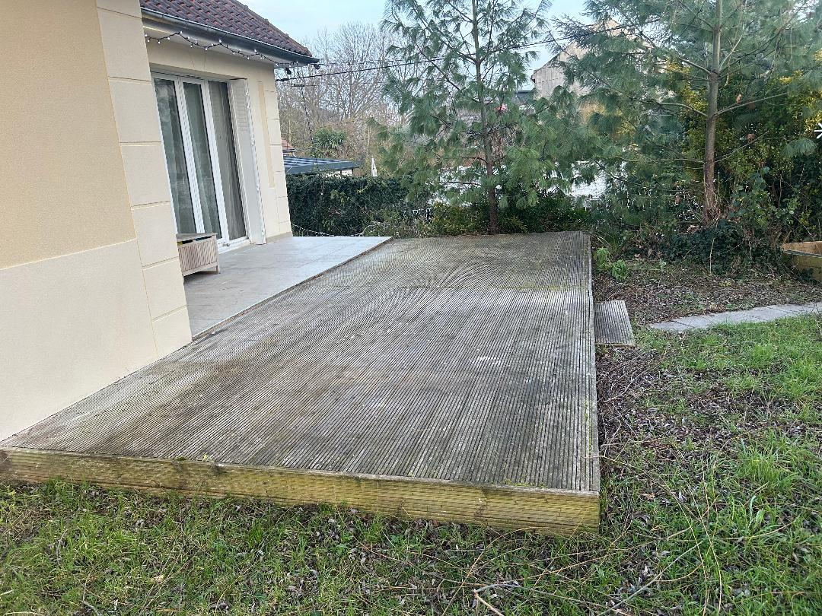

**PHOTO DE LA ZONE DE TRAVAIL + MESURE**

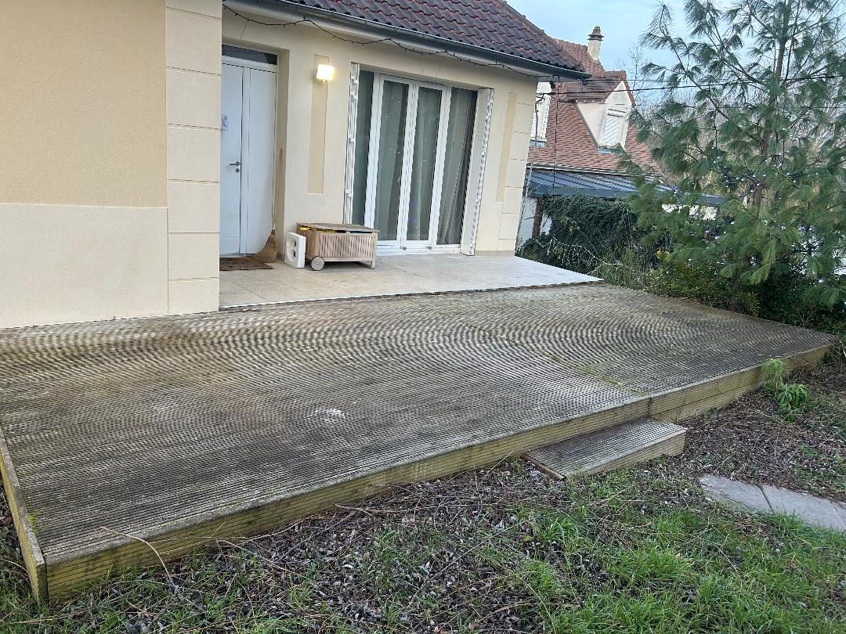

3.5 mètres

6 mètres

**PHOTOS APRES TRAVAUX**



Dépose de la terrasse

**LISTE DU MATERIEL ET REFERENCE PRODUIT**

|  |  |
| --- | --- |
| Matériels fournis par le client | |
| **OUI** | **NON** |
|  | |
|  | |
|  | |
|  | |

**mode de realisation**

Simple dépose d’une terrasse

**CONTRAINTE DU CHANTIER**

Le client est en télétravail, horaires de travail possibles pour le prestataire de 12h à 18h du lundi au samedi

**ACCESSIBILITE VEHICULE ET PIETON**

Accès dans la cour du pavillon avec véhicule léger

